Oznanila  ČRNEČE – Sv. Jakob St., Sv. Andrej;  Sv. Križ  38. teden 2025 – VELIKI SRPAN |  | 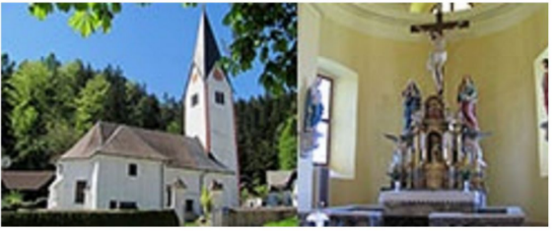
NEDELJA  14. september | 24. nedelja med letom,  POVIŠANJE SV. KRIŽA  nedelja mladih | 08:00 + Antona in Štefanijo Matičko Dravograd Franček  10:00 POVIŠANJE SV. KRIŽA za + Ančko Zabel Franček  + Hildo Zajc Igor  Vabljene vse župnije naše Pastoralne enote Dravograd  15:00 SREČANJE STAREJŠIH V GAS. DOMU V ČRNEČAH  sv. maša za zdravje ; in v dober namen; maziljenje -  pomaga g. I. Rojnik in Franček
PONEDELJEK  15. september | Žalostna Mati Božja - Dolores  Melita, mučenka | 09:.00 DSČ za + starše Rudla in Petra v DSČ
TOREK  16. september | Kornelij in Ciprijan, mučenca  Ljudnila, kneginja | 18:00 po namenu v Črnečah
SREDA  17. september | Robert Bellarmino, šk.  Lambert, mučenec | 08:00 za zdravje in v dober namen v Črnečah
ČETRTEK  18. september | Jožef Kupertinski, duh.  Irena, mučenka | 18:00 za + Štefana Škrat'ka /Ančka/ v Libeličah
PETEK  19. september | Januarij, šk., muč. | 09:00 po namenu pri Sv. Križu
SOBOTA  20. september | Andrej Kim in Kor.  mučenci  Evstahij, škof | 11:00 maša za zdravje in za + Alojzijo in Marijo Kogelnik  krst Eveline - Peter Kogelnik in Maruša Česnik pri Sv. Križu Fr.  18:00 sob. nedelj. maša za + Jožefa Kadiša in za vse +  Kobotove v Črnečah Fr.
NEDELJA  21. september | 25. nedelja med letom,  nedelja svetniških  kandidatov  Matej, evangelist  Jona, prerok | 08:00 + Antona in Štefanijo Matičko Dravograd Franček  11:00 SREČANJE STAREJŠIH V ŠOTORU V LIBELIČAH  sv. maša za zdravje in za + mamo Ivico in očeta  Antona Ringa ; maziljenje - pomaga g. I. Rojnik in Franček
Človeška ljubezen ni nič v primerjavi z božjo ljubeznijo.
Človek se nikoli ne more tako izgubiti, ali svojega življenja tako zavoziti, da ga Bog ne bi sprejel, če se spreobrne.
Tudi če bi v svojem življenju še tako zašli na stranpota in če bi nas vsi obsojali, je Bog tisti, ki nas ne bo obsodil, temveč se bo podal na pot, da nas zopet najde.
Odgovarja: Franc Kraner, žpk – sodelavec, tel.: 051685734, e-mail: franc.kraner@rkc.si.
Naročniki mašnih namenov se strinjajo z objavo v tiskanih oznanilih in oznanilih na spletu ter oglasni deski.

